CONTRATO “TBD”

PROYECTO “PILLÁN II”

DISEÑO E IMPLEMENTACIÓN DEL SISTEMA INTEGRADO DE INSTRUCCIÓN PILLÁN II

REQUERIMIENTO DE SOFTWARE
SISTEMA SIMULADOR

NUMERO DE DOCUMENTO: 11113P03REQ002

Preparado para:

DTS SpA
Departamento de Software

Preparado por:

DTS SpA.
Ingeniería de Sistemas

HISTORIA DE REVISIONES
IMPORTANTE
Este documento y la información contenida en él son propiedad de DTS SpA. Cualquier reproducción, transferencia o uso por terceros está prohibido salvo autorización escrita de DTS SpA. Los receptores de este documento aceptan la responsabilidad de mantener la confidencialidad de su contenido de acuerdo a la clasificación indicada en el encabezamiento. Formato 03200C00FOR022.

NUMERO DE REVISION | FECHA DE REVISION | PAGINAS AFECTADAS
1.0 | 07-03-2023 | Versión inicial

TABLA DE CONTENIDO

1. gENERALIDADES 5
1.1 Introducción 5
1.2 Alcance 5
1.3 Documentación Complementaria 5
1.4 Documentos de Software 5
1.5 Definiciones 0
1.6 Estructura y Contenido 1
2. descripcion general del sistema 2
2.1 Relaciones con Otros Proyectos en Curso 2
2.2 Relaciones con Proyectos Predecesores y Sucesores 2
2.3 Función y Propósito 2
2.4 Consideraciones Ambientales 3
2.5 Relaciones con Otros Sistemas 3
2.6 Restricciones Generales 3
2.7 Descripción del sistema 3
3. requerimientos específicos 5
3.1 Requerimientos Funcionales 5
3.1.1 REQ-SW-FUN-SIM-01 5
3.1.2 REQ-SW-FUN-SIM-02 5
3.1.3 REQ-SW-FUN-SIM-03 5
3.1.4 REQ-SW-FUN-SIM-04 5
3.1.5 REQ-SW-FUN-SIM-05 5
3.1.6 REQ-SW-FUN-SIM-06 5
3.1.7 REQ-SW-FUN-SIM-07 5
3.1.8 REQ-SW-FUN-SIM-08 6
3.2 Requerimientos de Rendimiento 6
3.2.1 REQ-SW-REN-SIM-01 6
3.3 Requerimientos de Interfaces 6
3.3.1 REQ-SW-INT-SIM-01 6
3.3.2 REQ-SW-INT-SIM-02 6
3.3.3 REQ-SW-INT-SIM-03 6
3.3.4 REQ-SW-INT-SIM-04 6
3.3.5 REQ-SW-INT-SIM-05 6
3.4 Requerimientos Operacionales 7
3.4.1 REQ-SW-OPE-SIM-01 7
3.4.2 REQ-SW-OPE-SIM-02 7
3.5 Requerimientos de Recursos 7
3.5.1 REQ-SW-RES-SIM-01 7
3.6 Requerimientos de Diseño e Implementación de restricciones 7
3.6.1 REQ-SW-DDD-SIM-01: 7
3.7 Requerimiento de Seguridad y Privacidad 7
3.7.1 REQ-SW-SEG-SIM-01: 7
3.8 Requerimientos de Verificación 7
3.8.1 REQ-SW-VEF-SIM-01 7
3.9 Requerimientos de Documentación 8
3.9.1 REQ-SW-DOC-SIM-01 8
3.10 Requerimientos de Portabilidad 8
3.11 Requerimientos de Calidad 8
3.11.1 REQ-SW-CAL-SIM-01 8
3.12 Requerimientos de Confiabilidad 8
3.12.1 REQ-SW-COF-SIM-01: 8
3.13 Requerimientos de Mantenibilidad 8
3.13.1 REQ-SW-MAN-SIM-01: 8
3.14 Requerimientos de Protección al Usuario 8
3.14.1 REQ-SW-PPT-SIM-01: 8
3.15 Requerimientos de Configuración y Entregas de software 9
3.15.1 REQ-SW-CFG-SIM-01: 9
3.16 Requerimientos de Definición de datos y Base de datos 9
3.16.1 REQ-SW-BDT-SIM-01: 9
3.17 Requerimientos de Adaptación e Instalación 9
3.17.1 REQ-SW-INS-SIM-01: 9
4. matriz de trazabilidad 10
A. ANEXO: TBD 14

LISTADO DE TABLAS

Tabla 1-1: Documentación requerida de acuerdo a hito del proyecto 7

LISTADO DE FIGURAS

Figura 1-1:Documentación asociada a Software. 6
Figura 2-1: Sistema de Instrucción Pillan II 2
Figura 2-2: Subsistemas relacionados con el SIM 4
Figura ‎A-1: TBD. 14

gENERALIDADES

Introducción

Este documento contiene la especificación del requerimiento de software para el desarrollo de la aplicación SIMULADOR, la cual es parte del Simulador de Vuelo y forma parte del sistema integrado de instrucción Pillan II.

Alcance

Este documento es aplicable a la fase requerimientos de software, siguiendo la guía de especificación de requerimientos de software ECSS-E-ST-40C (Ref [1]) y la guía de para la escritura de requerimientos de INCOSE (Ref [3]).

Documentación Complementaria

Referencia [1]: ECSS-E-ST-40C Space Engineering Software, ECSS, Issue 3, March 2009.

Referencia [2]: 03200C00PRO005-01 Procedimiento de Identificación de Documentos, DTS, revisión 2.0, marzo 2008.

Referencia [3]: INCOSE-TP-2010-006-003 Guide for Writing Requirements, INCOSE, V3, 19-JULIO-2019.

Referencia [4]: 12000C00MAN026-01 Manual de Gestión de Proyectos, DTS Rev 4.0, febrero 2021

Referencia [5]: XXXXXXXXXX-01 Diseño Arquitectura de Software Pillan II

Referencia [6]: XXXXXXXXXX-01 Guía de Desarrollo de Software Pillan II

Documentos de Software
La Figura 1-1 muestra la documentación asociada al desarrollo de software de manera jerárquica, es decir, mostrando las dependencias en forma descendente. Además, se destaca en color el área responsable de la generación del documento y/o artefacto.

La Tabla 1-1 muestra el cronograma de revisiones de documentos de acuerdo al hito del proyecto. La primera “X” indica la revisión inicial del documento, la última “X” indica la revisión final (en este hito el documento formalmente se cierra).

Figura 1-1:Documentación asociada a Software.

Tabla 1-1: Documentación requerida de acuerdo a hito del proyecto
Listado de documentos (Plan, archivo, documento, reporte, etc) | Formato  del documento | PRR | SRR | PDR | CDR | Rev. 1 | Rev. 2 | PRE  FAT | FAT | HAT-  SAT
Documento de requerimientos de Software | 03200C00FOR022 | X | X
Documento de requerimientos de interfases de software | 03200C00FOR023 | X | X
Documento de Arquitectura de software | 03200C00FOR024 |  | X | X | X
Guía de desarrollo de software | 03200C00FOR025 |  |  | X | X
Documentos de control de interfases (ICD) | 03200C00FOR026 |  |  | X | X
Documento de diseño de Software | 03200C00FOR027 |  | X | X | X
Código fuente
Instaladores |  |  |  |  |  | X | X | X | X
Documentos de configuración de ambiente (desarrollo/testing/producción) | 03200C00FOR028 |  |  |  |  | X | X | X | X
Manual de usuario | 03200C00FOR029 |  |  |  | X | X | X | X | X | X

Nota: Rev1 y Rev2 son etapas referenciales que indican revisiones internas de la documentación asociada a la implementación del diseño. Estas etapas deben ser definidas por el jefe de proyecto.

La generación de documentos debe estar acorde al tipo de proyecto definido la Ref[2] y Ref[4].

Definiciones

CDRL | Contract Data Requirement List (lista de documentos que deben entregarse contractualmente)
ECSS | European Cooperation For Space Standardization
F/ASSY | Final assembly (ensamble final)
ICD | Interface control document
N/A | Not applicable
SR | System Requirement
SW | Softwaret
TBD | To be defined ( a ser definido)
UR | User (contract) requirement
FUN | Funcional
INT | Interfases
OPE | Operacionales
RES | Recursos
DDD | Diseño
SEG | Seguridad
VEF | Verificación
ACP | Aceptación
DOC | Documentación
POR | Portabilidad
CAL | Calidad
COF | Confiabilidad
MAN | Mantenibilidad
PPT | Protección al usuario
CFG | Configuración
BDT | Base de Datos
INS | Instalación
PDR | Preliminary design Review
PRR | Preliminary Requirement Review
CDR | Critical design Review
SRR | System Requirement Review
FAT | Factory Acceptance Test
HAT | Harbour Acceptance Test
SAT | Site Acceptance Test
ICD | Interface Control Document

Estructura y Contenido

Este documento se organiza como sigue:

- El Capítulo 1 especifica las generalidades.
- El Capítulo 2 contiene una descripción del software y su relación con el resto del sistema.
- El Capítulo 3 contiene una descripción de los requerimientos según la norma ECSS-E-ST-40C (Ref [1]) y la guía de escritura de requerimientos (Ref [3]).
- El Capítulo 4 contiene la matriz de trazabilidad de requerimientos.
- El anexo A contiene…

descripcion general del sistema

Relaciones con Otros Proyectos en Curso
El simulador forma parte de los periféricos a desarrollar en el marco del programa PILLÁN II y está directamente relacionado con los proyectos de los sistemas: MPS, DBS y SOM.

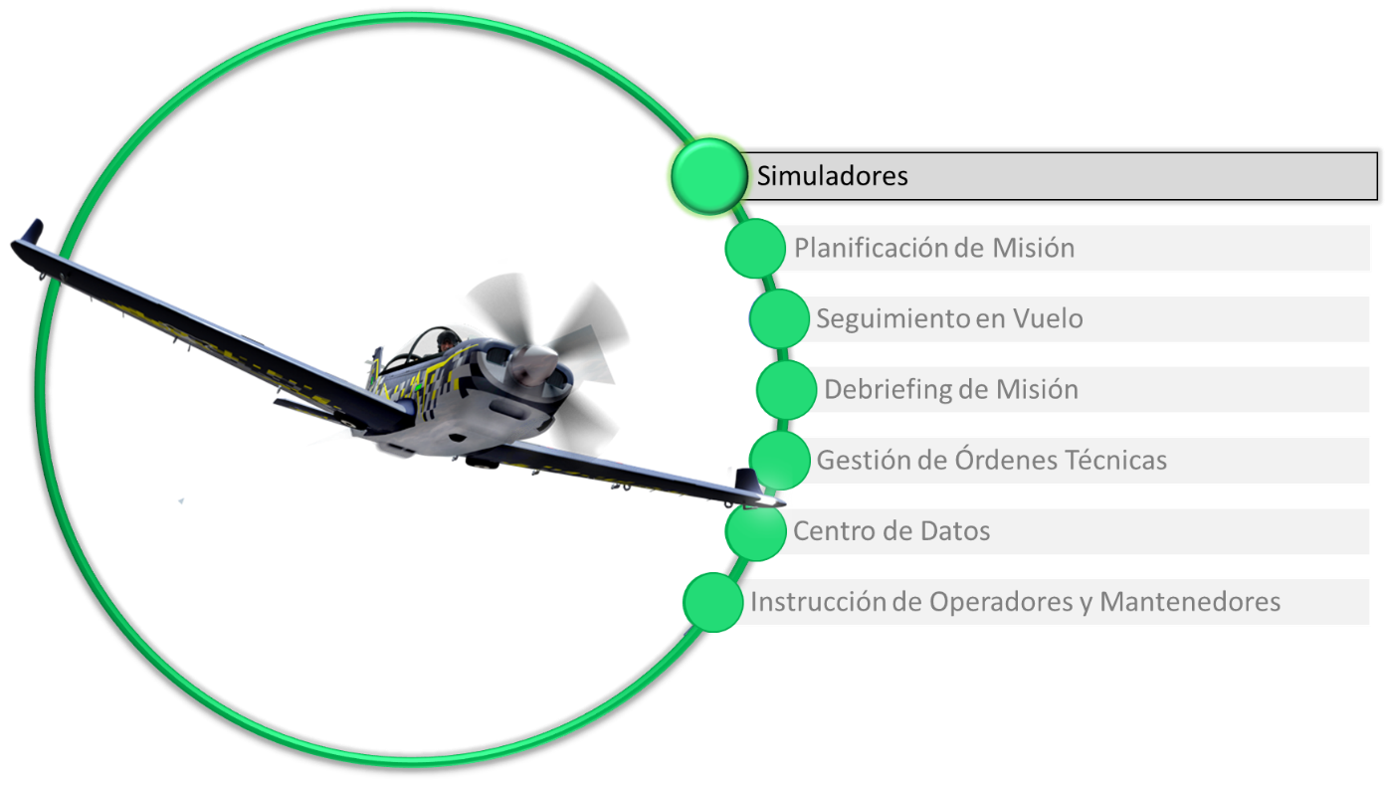
Figura 2-1: Sistema de Instrucción Pillan II

Relaciones con Proyectos Predecesores y Sucesores
N/A.

Función y Propósito
El sistema Simulador de Vuelo (SIM) viene a complementar la necesidad de instrucción y entrenamiento de los pilotos militares, los cuales requieren de la práctica simulada de procedimientos normales y de emergencia con anterioridad a las sesiones de vuelo en todas las fases de su formación profesional.

El SIM brindará un entorno inmersivo y seguro para que el alumno logre la familiarización con el instrumental de la aeronave y los procedimientos, mejorando la seguridad operacional, eficacia de los procesos formativos y cuidado de los activos institucionales.

Consideraciones Ambientales
N/A.

Relaciones con Otros Sistemas
El SIM considerará la integración con los sistemas MPS, DBS y SOM. El flujo de usos general consiste en:

- Planificar una misión utilizando el MPS. La salida de este proceso es un conjunto de datos estructurados que son la entrada del SIM.

- El SIM carga la planificación que sirve a los instrumentos de vuelo. SIM registra información del vuelo. La salida de este proceso son los datos de vuelo que son la entrada del DBS.

- El DBS descarga los datos del vuelo simulado y permite analizar la misión.

- El SOM regirá el uso docente del SIM, a fin de hacerlo parte del sistema educativo como una herramienta tecnológica para ese proceso.

Restricciones Generales

El SIM será transportable y utilizará tecnología COTS en su fabricación.

Descripción del sistema

El SIM cuenta con el Componente de Simulación Principal (CSP) que permitirá la instrucción y entrenamiento de los alumnos, con sesiones dictadas por un instructor.

El uso en el contexto docente de éste, se encuentra definido por el sistema de Instrucción para Operadores y Mantenedores (SOM).

Las sesiones con el instructor serán interactivas, donde este podrá visualizar la información de vuelo en tiempo de ejecución. Además, el instructor podrá generar fallas en la aeronave simulada para practicar procedimientos de emergencia. Otro aspecto relevante es que el sistema permitirá en forma secundaria, múltiples alumnos conectados a la sesión del instructor para practicar vuelo en formación. Respecto al CEM, el instructor podrá generar escenarios con lecciones preestablecidas, las cuales podrán ser evaluadas sin su supervisión.

Para efectos de este documento, un “simulador” será un sistema que representa de forma realista la aerodinámica y la experiencia del piloto dentro de una cabina del Pillán II, donde todos los paneles e instrumentos tendrán la misma disposición que en la aeronave real. Mientras que un “entrenador” será un sistema que emula un vuelo, sin embargo, no busca ser una copia fiel de una aeronave específica, y está enfocado al entrenamiento y familiarización con procedimientos de vuelo.

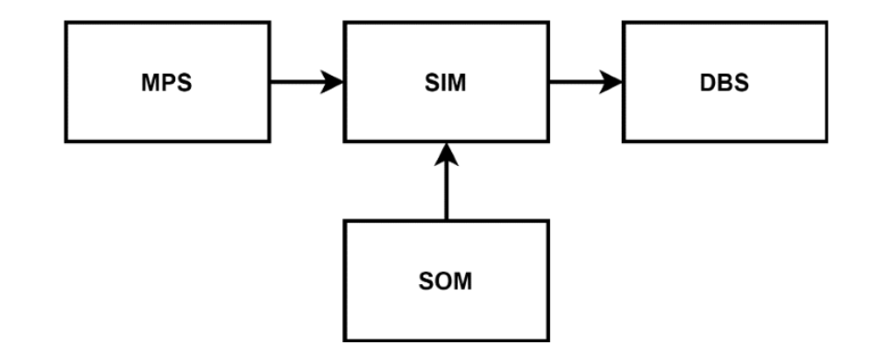
Figura 2-2: Sistemas relacionados con el SIM

requerimientos específicos

Requerimientos Funcionales

REQ-SW-FUN-SIM-01

Incorporar terreno visualmente realista e inmersivo (esto significa simular zonas de vuelo con edificios y otros elementos).

REQ-SW-FUN-SIM-02

Generar condiciones meteorológicas y de visibilidad de acuerdo a la zona de vuelo.

REQ-SW-FUN-SIM-03

Permitir cambios en el nivel de combustible y su efecto en el vuelo.

REQ-SW-FUN-SIM-04

El SIM permitirá al instructor:
- Actuar como ATC.
- Generar fallas en la aeronave simulada, estas fallas serán: TBD
- Manejar las condiciones meteorológicas y visibilidad.
- Configurar el manejo de combustible para la sesión de instrucción.
- Ver la información relevante al vuelo: TBD, desplegadas en gráficos en tiempo de ejecución de la simulación.
- Desplegar la posición virtual en un mapa .

REQ-SW-FUN-SIM-05

Permitir simulación de vuelo en formación y en acrobacia, en caso de que el software de simulación elegido por el cliente lo permita.

REQ-SW-FUN-SIM-06

Permite cargar sesiones de entrenamiento preconstruidas, en caso de que el software de simulación elegido por el cliente lo permita.

REQ-SW-FUN-SIM-07

El SIM utilizara un software de simulación sistema de realidad mixta, conformada por unos lentes con tecnología de punto de visión.

REQ-SW-FUN-SIM-08

Permite cargar un plan de vuelo basado en waypoints, en caso de que el software de simulación elegido por el cliente lo permita.

Requerimientos de Rendimiento

REQ-SW-REN-SIM-01

El SIM utilizará un sistema visual fluido, de baja latencia, que cumpla con lo establecido en la norma DAN-60.

Requerimientos de Interfaces

REQ-SW-INT-SIM-01

El SIM se relacionará con los sistemas MPS y DBS. De forma que permita cargar planes de vuelo en base a waypoints y una carpeta compartida para guardar los archivos en formato TacView a ser analizados por el DBS.

REQ-SW-INT-SIM-02

El SIM podrá acceder a una carpeta compartida a través de un enlace tipo Ethernet a los planes de vuelo, guardados por el MPS, el cual se importará al software de simulación elegido en caso de que este lo permita.

REQ-SW-INT-SIM-03

El SIM Iniciara su funcionamiento a través del portal del subsistema.

REQ-SW-INT-SIM-04

El instructor, de requerirlo, podrá grabar y guardar la sesión de vuelo en formato TacView en una carpeta compartida.

REQ-SW-INT-SIM-05

El SIM contará con la opción de extraer/ingresar la información requerida por el DBS,o MPS, a través de un puerto USB. Esta información será un archivo con la estructura definida en TBD.

Requerimientos Operacionales

REQ-SW-OPE-SIM-01

El SIM interactuará con: La cabina de instrucción, estación de instrucción y un sistema visual de realidad mixta.

REQ-SW-OPE-SIM-02

El SIM desplegará en el puesto del instructor la información del vuelo.

Requerimientos de Recursos

REQ-SW-RES-SIM-01
TBD.

Requerimientos de Diseño e Implementación de restricciones

REQ-SW-DDD-SIM-01

El software del SIM será desarrollado con un motor de simulación comercial (COTS).

Requerimiento de Seguridad y Privacidad

REQ-SW-SEG-SIM-01
TBD

Requerimientos de Verificación

REQ-SW-VEF-SIM-01

El SIM será verificado por el equipo de testing de acuerdo a los requerimientos escritos en este documento.

Requerimientos de Documentación

REQ-SW-DOC-SIM-01

El SIM tendrá un manual de usuario el cual será desarrollado de acuerdo a los estándares de DTS SpA. Este manual tendrá un formato digital.

Requerimientos de Portabilidad

N/A.

Requerimientos de Calidad

REQ-SW-CAL-SIM-01
No aplica

Requerimientos de Confiabilidad

REQ-SW-COF-SIM-01:
TBD

Requerimientos de Mantenibilidad

N/A

Requerimientos de Protección al Usuario

N/A

Requerimientos de Configuración y Entregas de software

N/A

Requerimientos de Definición de datos y Base de datos

N/A

Requerimientos de Adaptación e Instalación

REQ-SW-INS-SIM-01:
TBD

matriz de trazabilidad

Identificador (A13) | Req. Origen (A4) | TIPO(A38) | Dueño (A17) | Método de verificación (A2) | Prioridad (A32) | Aplicación (A43) | Riesgo (A34) | Asignación (A8) | Fuente(A5) | Etapa de Aplicación
REQ-SW-FUN-SIM-001 | REQ-SIM-003 | FUNCIONAL
REQ-SW-FUN-SIM-002 | REQ-SIM-004 | FUNCIONAL
REQ-SW-FUN-SIM-003 | REQ-SIM-006 | FUNCIONAL
REQ-SW-FUN-SIM-004 | REQ-SIM-008 | FUNCIONAL
REQ-SW-FUN-SIM-005 | REQ-SIM-007 | FUNCIONAL
REQ-SW-FUN-SIM-008 | REQ-SIM-010 | FUNCIONAL
REQ-SW-FUN-REN-001 | REQ-SIM-007 | RENDIMIENTO
REQ-SW-FUN-INT-001 | REQ-SIM-011 | INTERFASE
REQ-SW-FUN-INT-002 | REQ-SIM-011 | INTERFASE
REQ-SW-FUN-INT-003 | REQ-SIM-011 | INTERFASE
REQ-SW-FUN-INT-004 | REQ-SIM-011 | INTERFASE
REQ-SW-FUN-INT-005 | REQ-SIM-011 | INTERFASE
REQ-SW-FUN-OPE-001 | REQ-SIM-013 | OPERACIONAL
REQ-SW-FUN-OPE-002 | REQ-SIM-015 | OPERACIONAL
REQ-SW-FUN-DDD-001 | REQ-SIM-002 | DISEÑO
REQ-SW-FUN-VER-001 | N/A | VERIFICACIÓN
REQ-SW-FUN-DOC-001 | N/A | DOCUMENTACIÓN

Descripción de campos:

Atributo | Descripción
A13 – Identificador único. | Un identificador único, que puede ser un número o una mezcla de caracteres y números utilizado para referirse a la necesidad o requisito específico.
A4 – Trazabilidad al Padre | El o los requisitos que dieron origen a este requerimiento (si aplica).
A38 – Tipo/Categoría | Tipos o categorías:  - Funcional  - Operacional  - Diseño  - Performance  - Etc….
A17 – Dueño | La persona o elemento de la organización que mantiene la necesidad o el requisito, que tiene el derecho a decir algo sobre esta necesidad o requisito, aprueba los cambios en la necesidad o requisito, e informa del estado de la necesidad o requisito.
A2 – Principal método de validación o Verificación del SOI. | El método principal de verificación o validación para cada necesidad o requisito indica el método principal de verificación o validación previsto (ensayo, demostración, inspección,  análisis) que se propone para demostrar que el sistema diseñado y construido cumple el requisito (verificación) o la necesidad de las partes interesadas (validación).
A32 – Prioridad | Se trata de la importancia que tiene la necesidad o el requisito para las partes interesadas. Puede que no sea un requisito crítico/esencial, es decir, uno que el sistema debe poseer, o no funcionará en absoluto. (véase A33 - Prioridad), sino que puede ser simplemente algo que las partes interesadas consideren muy importante. La prioridad puede caracterizarse con un número (1,2,3) o una etiqueta (alta, media, baja).  Suponiendo que cada requisito secundario sea necesario y suficiente, su prioridad se heredará de su requisito principal. En el caso de las necesidades, todos los requisitos transformados a partir de esa necesidad, heredarán la prioridad de la necesidad del interesado.  Las necesidades y los requisitos de alta prioridad deben satisfacerse siempre para que se cumplan las expectativas de los interesados; las necesidades y requisitos de menor prioridad pueden intercambiarse cuando se produzcan conflictos o cuando haya problemas de presupuesto o de calendario que den lugar a un esfuerzo de reducción del alcance.
A33 – Criticidad o esencialidad | Una necesidad o requisito crítico o esencial es aquel que el sistema debe alcanzar para que el funcione, es decir, sin ella, el sistema no podrá alcanzar su objetivo principal o su uso previsto.  A diferencia de las necesidades o requisitos de alta prioridad, los requisitos críticos o esenciales no pueden ser intercambiados cuando hay problemas de presupuesto o de calendario. Si no se puede satisfacer una necesidad o requisito crítico, habrá que reexaminar la viabilidad de todo el proyecto.
A43 – Aplicación | La aplicabilidad a un producto específico dentro de una línea de productos.
A34 – Riesgo de implementación. | Un valor asignado a cada necesidad o requisito que indica el riesgo de que la necesidad o requisito no se cumpla. Este campo debe ser llenado con los valores que la organización haya definido.
A8 – Asignación | Quien debe implementar este requerimiento (Área de desarrollo: Embebidos, Software, Mecanica, I+D, etc)
A5 – Trazabilidad a la fuente | Cada necesidad y requisito debe poder ser rastreado hasta su origen. En el caso de los requisitos, es diferente a la trazabilidad del requisito padre, ya que identifica de donde proviene el requerimiento y/o como su contenido fue determinado.  Cada necesidad debe ser rastreada hasta una fuente para establecer de dónde se derivó la necesidad.  Algunos ejemplos de fuentes son la necesidad de la misión, las metas o los objetivos, restricciones, conceptos del sistema, historias de usuario, casos de uso, modelos, análisis, documentos reglamentarios, normas, riesgos, derivados de un estudio comercial, entrevistas con una parte interesada, unas partes interesadas específicas, actas de un taller de partes interesadas o una propuesta de cambio de ingeniería. Las fuentes también pueden ser un área funcional dentro de una empresa o unidad de negocio (marketing, seguridad, cumplimiento, calidad, ingeniería, fabricación, etc.).  El mantenimiento de esta traza es fundamental para poder demostrar el cumplimiento de los requisitos organizativos de mayor nivel, los requisitos de los clientes, las normativas y los requisitos de la empresa. Esta traza también es importante en términos de gestión de cambios. Si algo relacionado con una fuente cambia, es posible que la necesidad o el requisito que se ha trazado hasta esa fuente también deba cambiarse. Por ejemplo, si el análisis utilizado para generar un número en un requisito se actualiza a medida que el diseño madura, el requisito también debe actualizarse.

Etapa de aplicación: PDR; CDR; FAT; HAT, SAT, etc.

ANEXO: TBD

TBD.

Figura ‎A-1: TBD.

